|  |  |  |  |  |
| --- | --- | --- | --- | --- |
| 國立台東高級中學 | 104學年度第1學期 | 期末考 | 基礎物理二(A) | 不分卷 |
| 畫答案卡：是 適用班級：2-5、2-7 | | | | |

1. **單一選擇題 (每題3分)**
2. 若一物體受外力的作用下，位移為，則此外力做功為何？

(A) 　(B)　(C)　(D)以上皆非。

1. 質量為5公斤的靜止物體受2牛頓的水平外力作用，在光滑水平地面上移動了10公尺，則此外力所做的功為多少焦耳？

(A)100　(B)50　(C)20　(D)5 (E)2

1. 某物的質量為m，速度的量值為v，則其動能為何？

(A)　(B)　(C)　(D)

1. 某物的質量為5kg，速度為10m/s，則其動能為多少焦耳？

(A) 25 (B) 50 (C)250 (D)500

1. 承上題，在外力的作用下，速度變成50m/s，則其動能變化量為多少焦耳？

(A) 4000 (B) 4250 (C) 6000 (D) 6250

1. 承上題，此外力作功為多少焦耳？

(A) 4000 (B) 4250 (C) 6000 (D) 6250

1. 若地面為零位面，重力加速度為g，則質量為m的物體與地面的距離為h時，其位能為多少焦耳？

(A)2mgh (B)mgh (C)mgh (D)mgh。

1. 若地面為零位面，重力加速度為10m/s2，則質量為5kg的物體離地高為20m時，其位能為多少焦耳？

(A)100 (B) 200 (C) 500 (D) 1000

1. 承上題，若此物體自由落下，落地前的瞬間，其動能為多少焦耳？

(A)100 (B) 200 (C) 500 (D) 1000

1. 承上題，此時物體速度的量值為何？

(A)10 (B) 20 (C)40 (D)50 (E)100 m/s

*(請翻至背面繼續作答)*

1. 一質量為10.0公克的子彈，以60公尺／秒的速度水平射入一放在光滑平面上的靜止木塊，木塊的質量為40.0公克，子彈射入木塊後嵌入其中，則此時子彈與木塊的速度為何？

(A)10 (B)12 (C)15 (D)20 (E)30 m/s

1. 質量為和的兩球在光滑平面作一維正向碰撞，若撞前甲球和乙球的速度為和；撞後的速度為和，則前後速度的關係滿足下列何式？  
   (A)　(B)　(C)

(D)

1. 質量為2公斤的A球以10公尺∕秒的速度撞擊質量1公斤且靜止的B球，如右圖所示。若碰撞後，A、B仍維持在同一直線上，且B的速率為6公尺∕秒，則碰撞後A球的速率為多少公尺∕秒？  
   (A)1　(B)5　(C)6　(D7　(E)10。
2. 兩物體作非彈性碰撞時，下列有關此兩物體於碰撞前後的敘述，何者正確？　  
   (A)總動量、總動能均守恆　 (B)總動量守恆、總動能不守恆　(C)總動能守恆、總動量不守恆

(D)總動量、總動能均不守恆。

1. 兩物體作彈性碰撞時，下列有關此兩物體於碰撞前後的敘述，何者正確？　  
   (A)總動量、總動能均守恆　 (B)總動量守恆、總動能不守恆　(C)總動能守恆、總動量不守恆

(D)總動量、總動能均不守恆。

1. 靜止置於光滑平面的木塊，質量為8.0公斤，受到一個與水平成60°仰角，量值為4.0牛頓的外力作用，以等加速度移動8.0公尺，如下圖所示，試求外力對木塊所作的功為何？

(A)8　(B)16　(C)32　(D)64　(E)128 焦耳。

1. 承上題，木塊的末速度量值為多少？

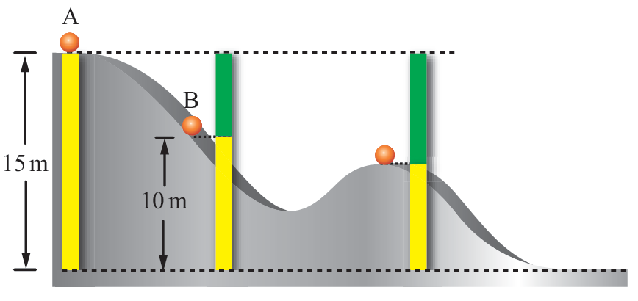 (A)1　(B)2　(C)4　(D)8　(E)16 公尺/秒。

1. 如右圖所示，在光滑的曲面上，一物體由靜止自離地面15公尺高的曲面A點下滑至離地面10公尺高的B點，設重力加速度為10公尺／秒2，求到達B點時的速率為何？

(A)2　(B)4　(C)8　(D)10　(E)20 公尺/秒。

*(請接續下頁繼續作答)*

1. 質量為10公斤的木塊，以初速度2.0公尺／秒向右滑出，如右圖所示，已知該木塊滑行10公尺後停止，則摩擦力對木塊作功為

(A)0　(B)10　(C)－10　(D)20　(E)－20　焦耳。

1. 如附圖所示，一單擺左右來回擺動，擺錘受有重力W、擺線的張力T與空氣阻力R。下列有關此三力對擺錘作功的敘述，何者正確？　  
   (A)W一定作正功，T一定作負功　(B)T與W一定作正功，R一定作負功　  
   (C)W一定作正功，R一定作負功　(D)R一定作負功，T一定不作功。
2. 在光滑平面上，A球以2m/s向東的速度正面彈性碰撞一質量相等的靜止B球，則碰撞完後，A球的速度為何？

(A)0　(B)1m/s，向東　(C)1m/s，向西　(D) 2m/s，向東　(E) 條件不足，無法判斷。

1. 質量3.0 kg的A球以4.0 m/s的速度向右運動，與另一個質量為5.0 kg靜止的B球作正面彈性碰撞，碰撞後兩球的速度分別為何？(向右為正)

(A) vA＝0，vB＝4 m/s　(B) vA＝1 m/s，vB＝3 m/s　(C) vA＝－1 m/s，vB＝3 m/s　(D) vA＝2 m/s，vB＝3 m/s

(E) vA＝－2 m/s，vB＝3 m/s

1. 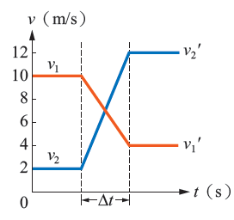有兩質點與，=10公斤，與進行一維正向彈性碰撞，碰撞前速度公尺／秒，速度公尺／秒，測得碰撞後速度公尺／秒，速度公尺／秒，如右圖所示，圖中為碰撞期間兩質點相互作用時，速度變化的過程，試求質量為多少公斤？

(A)2　(B)3　(C)6　(D10　(E)12

1. 承上題，系統總動量為多少公斤．公尺／秒？

(A)32　(B)56　(C)64　(D112　(E)224

1. 承上題，系統前後的動能變化量為何？

(A)0　(B)-118　(C)118　(D)-512　(E)512 焦耳。

1. **多重選擇題 (每題5分，錯一個選項得3分，錯二個選項得1分，錯三個及以上個選項得0分)**
2. 下列敘述哪些作功為零？ (應選三項)  
   (A)以手沿一粗糙表面推一重物以等速前進，則手對重物所作的功   
   (B)行星繞太陽一周，萬有引力對行星所作的功　  
   (C)自水平地面斜拋運動的物體自初拋至其著地，重力對物體所作的功

(D)單擺懸線的張力對擺錘所作的功　  
(E)手提皮箱等速上樓，手對皮箱所作的功。

*(請翻至背面繼續作答)*

1. 力學能包含以下哪些能量？(應選三項)  
   (A)動能 (B)重力位能　(C)彈力位能　(D)熱能 (E)核能
2. 下列哪些情況下，重力對物體作正功？　(應選兩項)  
   (A)鉛直上拋物體的落下過程　(B)手提物體，搭電梯上樓　(C)單擺運動，擺錘由最低點擺至最高點　  
   (D)物體沿著粗糙斜面等速下滑　(E)衛星繞地球作等速圓周運動。
3. 質量為和的兩球在光滑平面作一維正向彈性碰撞，若撞前甲球和乙球的速度為和；則，撞後的速度為和為何？(應選兩項)  
   (A)　(B)　　(C)

(D)

1. 質量為的物體與質量為為作一維正向彈性碰撞，則下列敘述哪些是正確的？(應選三項)

(A)若，則兩者速度交換　 (B)若原為靜止，且，則碰撞完後的速度幾乎不變

(C)承B，碰撞完後的末速為的初速　 (D)若原為靜止，且，則碰撞完後以同樣的速率反彈　(E)承D，碰撞完後的末速為初速的兩倍。

*(試題結束)*